Correr máquina Nginx

Actualizar paquetes

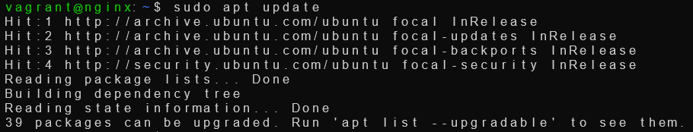

Instalar nginx



Comprobar que funciona yendo a la ip de la máquina

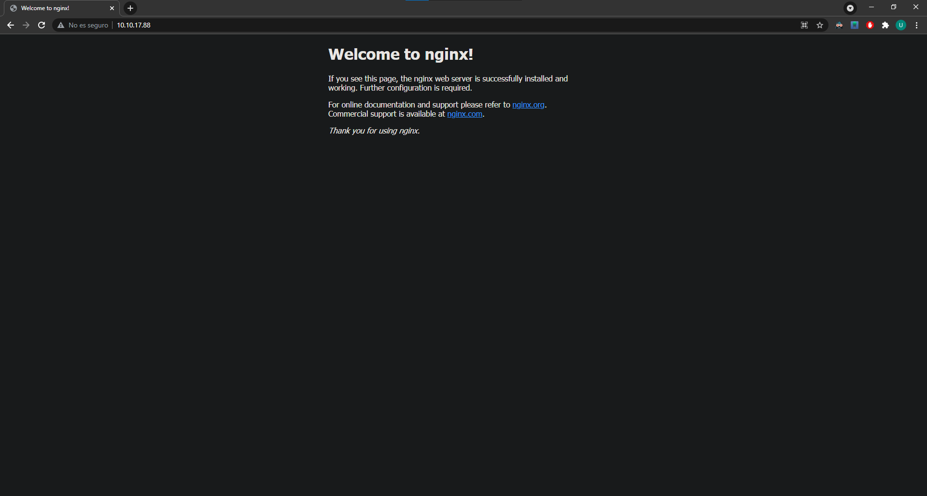

Movernos al directorio de configuración de nginx, etc/nginx, y a continuación a sites-available.

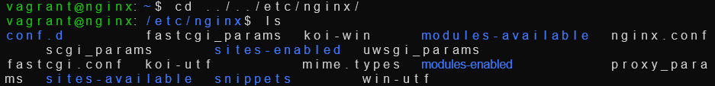



Creamos dos copias del sitio default. Urko.aula104.com y urko2.aula104.com





Vamos a editar el urko2.aula104.com de la siguiente forma



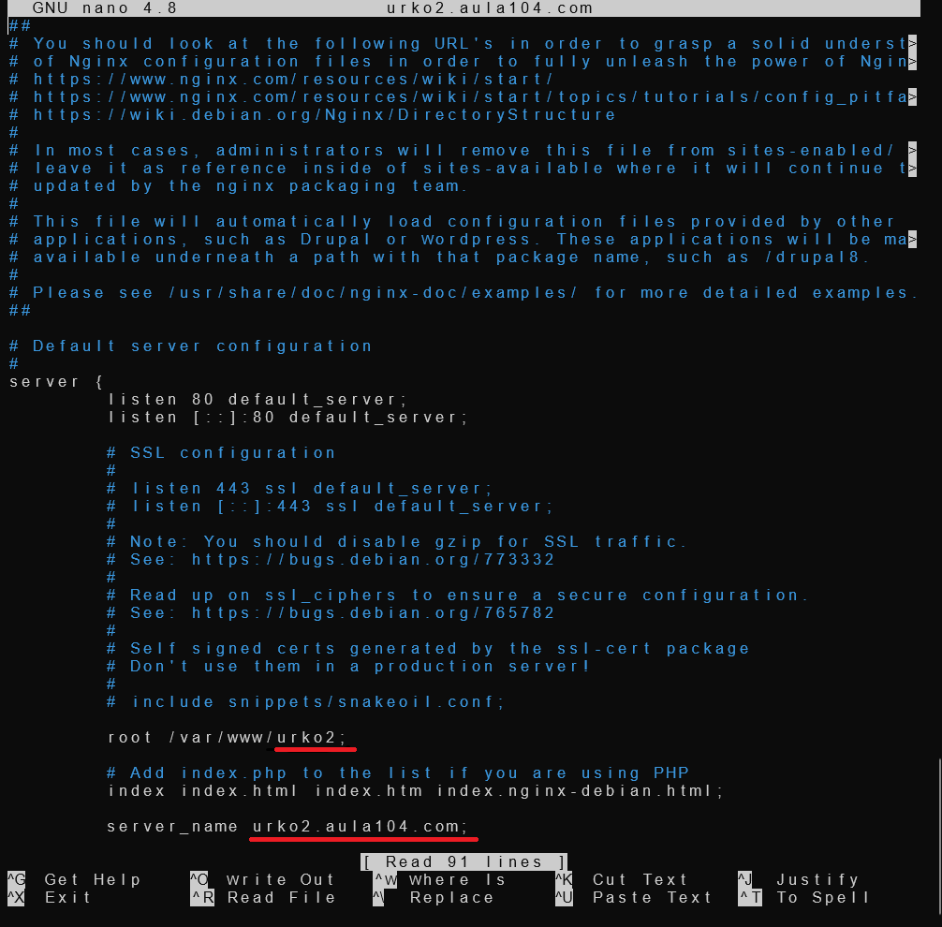

Y el Urko.aula104.com de forma similar

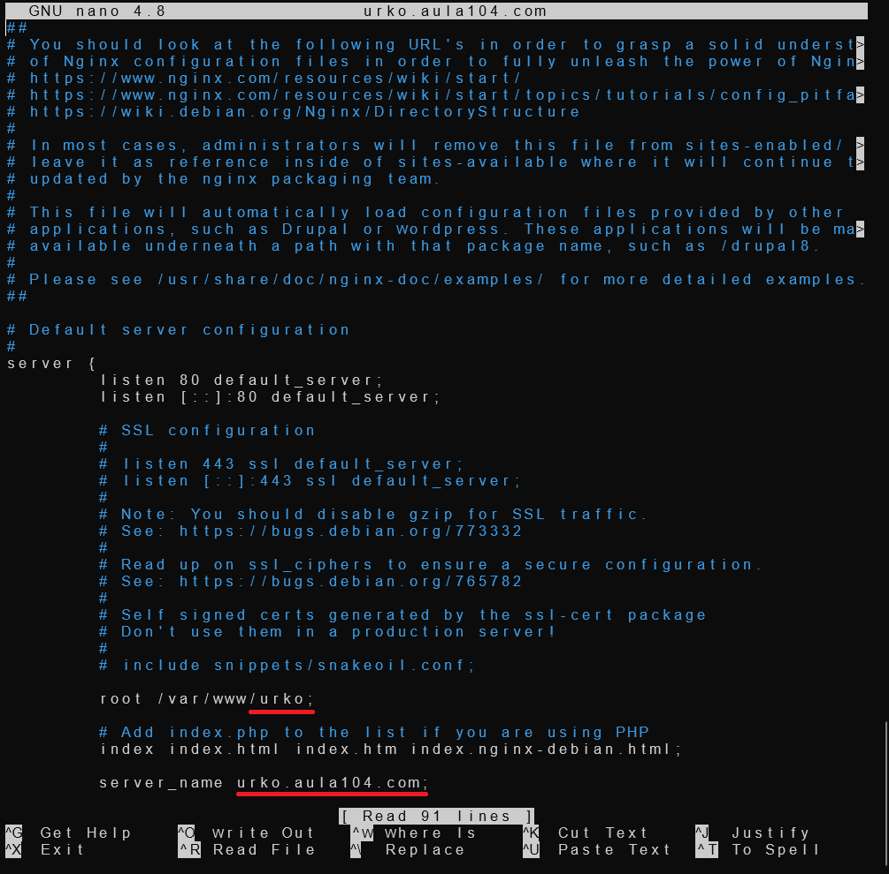

Antes de habilitar los nuevos sitios, vamos a ver cuáles están habilitados actualmente

Similar a Apache, vamos a sites-enabled y vemos qué archivos hay ahí



Como vemos, el único sitio que está habilitado es el default.

Ahora vamos a crear un enlace simbólico (similar a acceso directo) a los sitios que hemos creado, con los siguientes comandos:



Lo mismo con el otro sitio



Vamos a intentar habilitar el sitio con



Como vemos, da error. Vamos a resolverlo

Volvemos a la configuración de los dos sitios, y ponemos la siguiente:

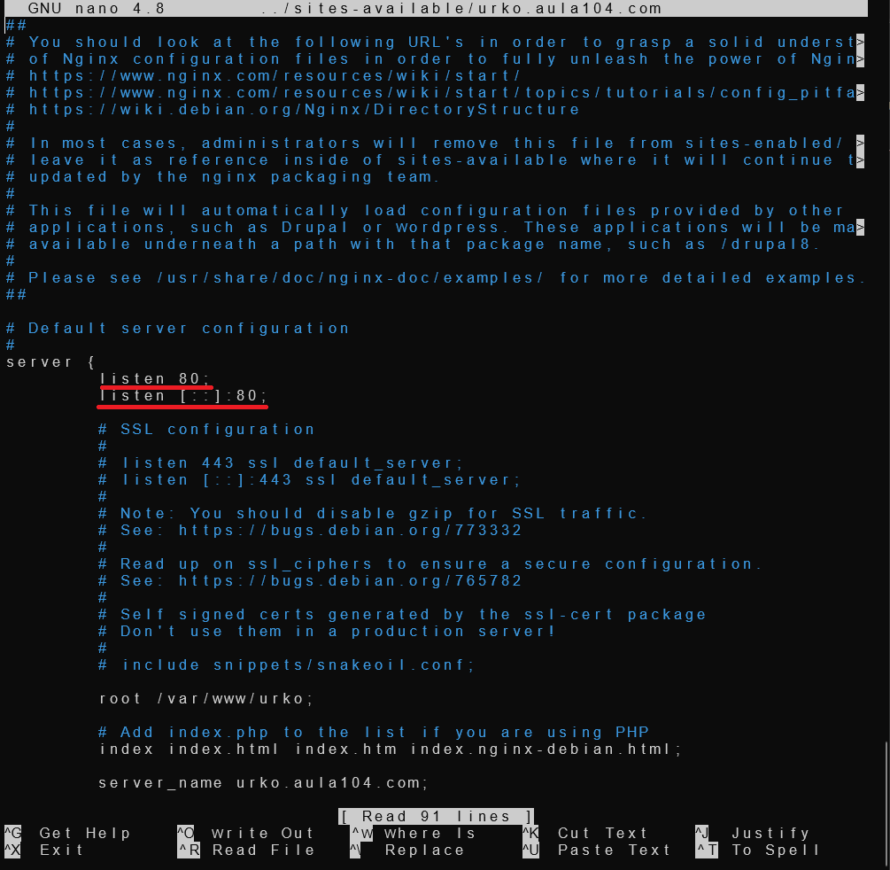

Ahora editamos el archivo hosts en Windos para añadir nuestros servidores en este nginx

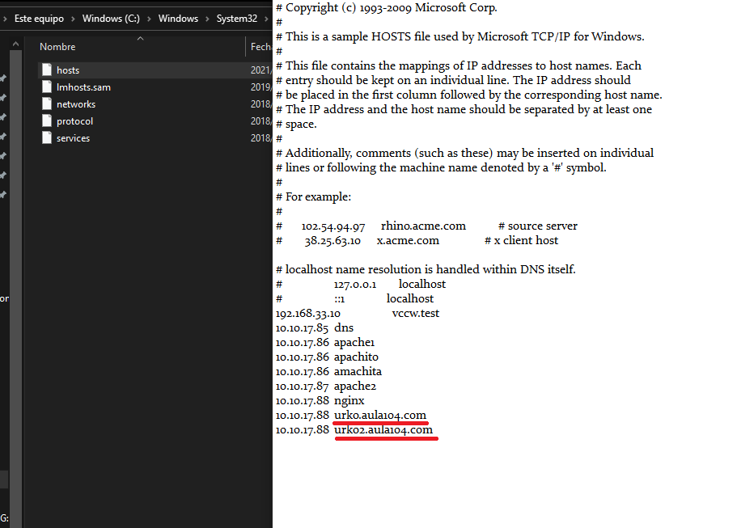

Vamos a crear ahora los html para nuestros nuevos virtual hosts







Vamos a los dos directorios, y añadimos un index.html



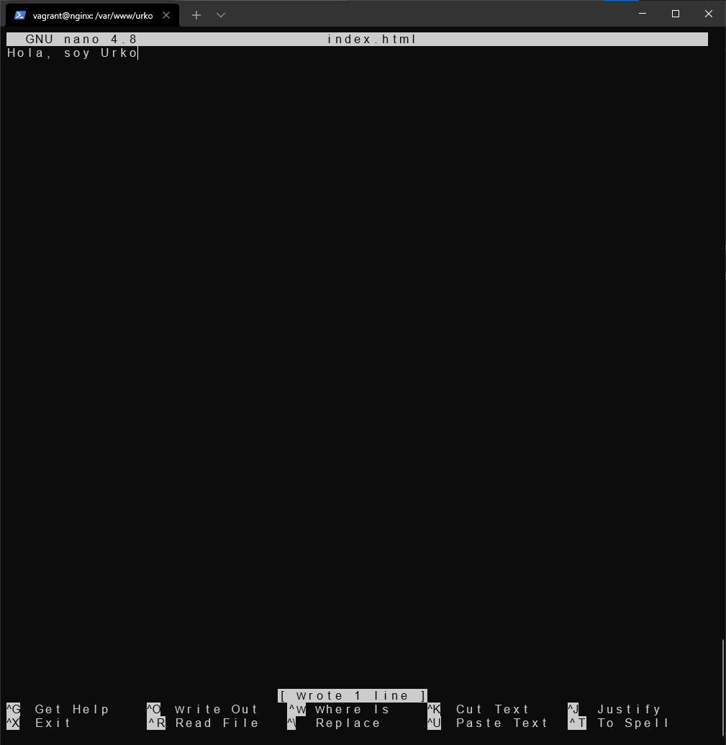



Lo mismo en Urko2

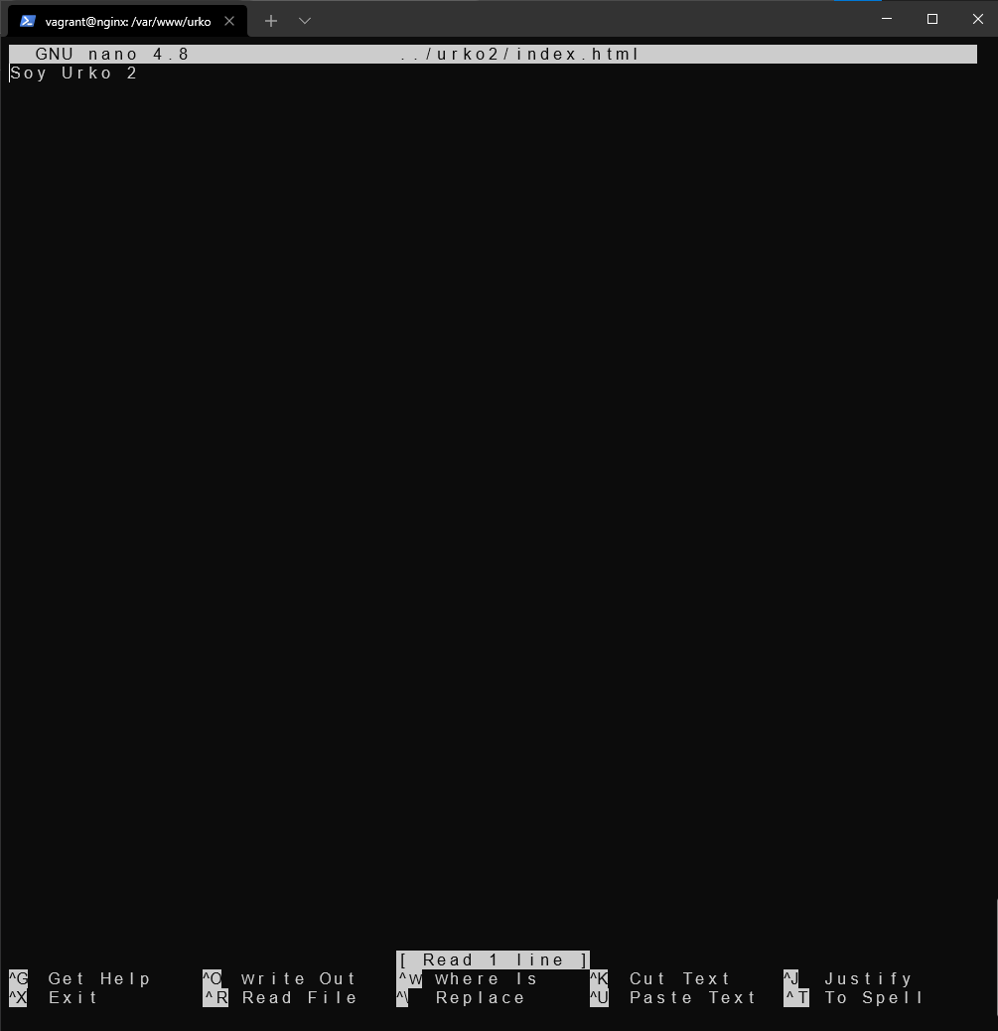

Ahora si vamos a Urko.aula104.com, encontraremos

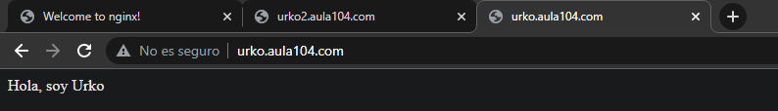

En Urko2:

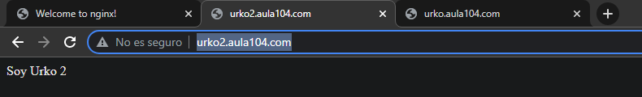

Instalamos php con sudo apt-get install php-fpm

Editamos el Urko.aula104.com y descomentamos (quitamos la almohadilla) que había

